2017年下半年度金湾区引进人才租房补贴网上申报操作流程
- 申报人从单位业务主管部门取得金湾人才服务管理系统个人账号。
- 用IE打开www.jwrc.gov.cn，登陆系统（建议使用系统自带的IE浏览器访问）。
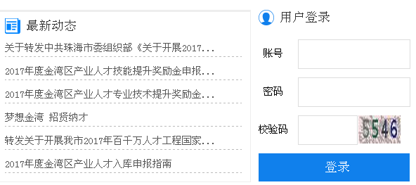
- 首次登陆后，请完善个人基本信息，其中开户银行必须为中国工商银行，如没有一类中国工商银行账户的，请申办人自行到银行开设。（已申报过该项业务的人员，如个人信息有变动的，可在此进行维护。）
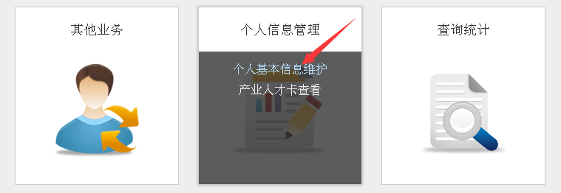
- 主页面选择“租房补贴申报”。
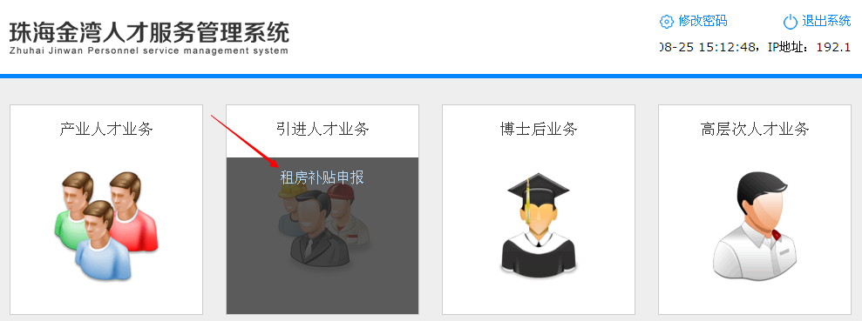
5.租房补贴申报界面点击“新增申报”。
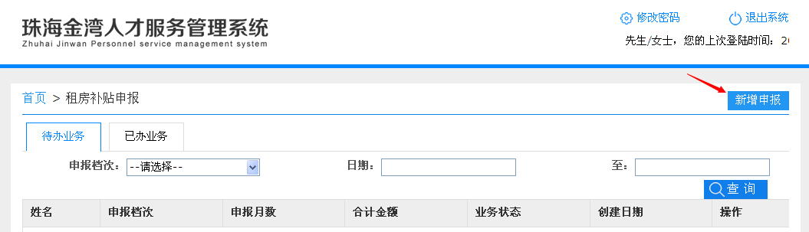
6.新增业务界面完善申报业务信息。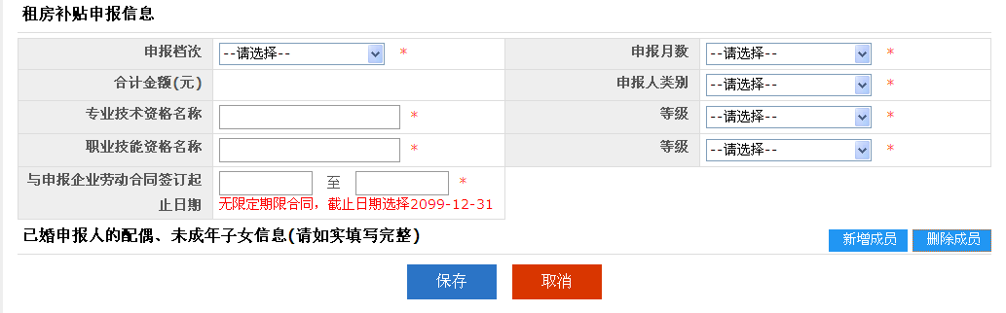
已婚人才请如实填写配偶及未成年子女信息。
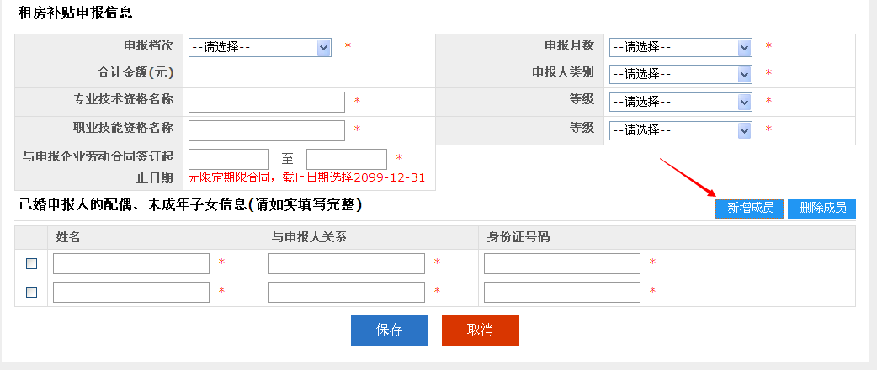
7. 确认无误后保存，返回到租房补贴申报界面，并显示新增业务条目，此处请点击“上传材料”。
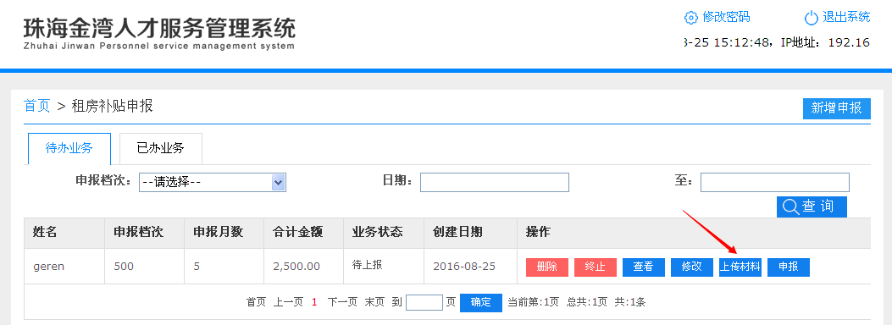
8.在上传材料界面按要求上传附件，租房合同、对应证书为必须上传材料。以学历学位申报的人员需将毕业证与学位证一并上传。
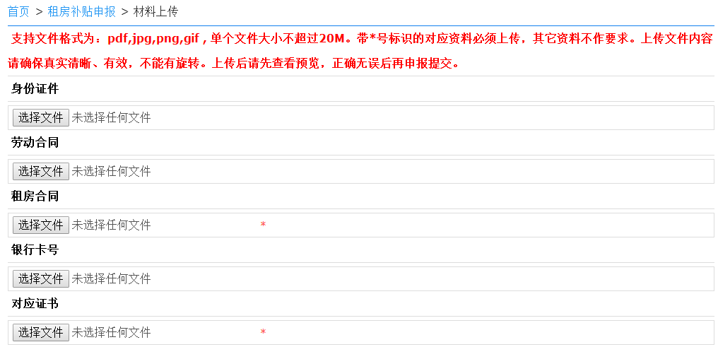
9.上传完成后，即可在租房补贴申报界面点击“申报”。
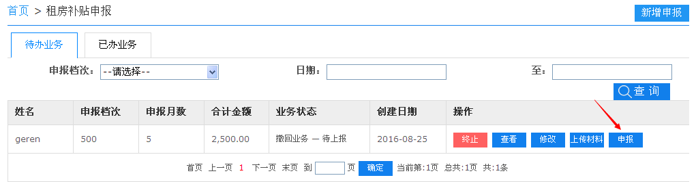
10.申报界面勾选“个人声明”，点击“确认”，完成申报流程。
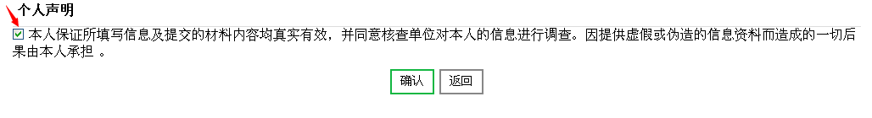
11.如看到如下提示，说明业务已经提交到单位业务主管部门。
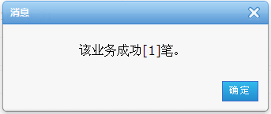
如需对已申报的业务信息进行修改，请在单位业务主管部门没有受理业务之前，在已办业务栏目内显示的已上报业务记录中点击“撤回”选项，修改业务信息。
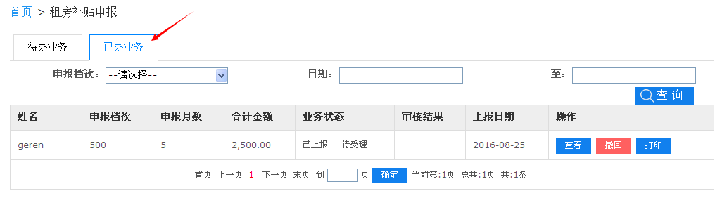
也可以点击“查看”，来查看业务信息和业务办理进度。
